A szárazföldi csigák ismerik a gazdaságos házépítés titkát
Páll-Gergely Barna, a HUN-REN Agrártudományi Kutatóközpont Növényvédelmi Intézetének kutatója és Sipos András Árpád, a HUN‒REN-BME Morfodinamika Kutatócsoport munkatársa vezetésével különböző szárazföldi csigafajok héjainak felépítését és gazdaságosságát vizsgálta egy nemzetközi kutatócsoport. Az Evolution című rangos szakfolyóiratban közölt tanulmány eredményei szerint a tüdőscsigák – az ajtóscsigákhoz képest – könnyebben „változtathatták” a házuk alakját az evolúció során, aminek szerepe lehetett abban, hogy a tüdőscsigák evolúciós léptékben sikeresebbek az ajtósoknál.
A közel harmincezer ismert szárazföldi csiga többsége két csoportba sorolható. A nagyobbik a nyelesszemű tüdőscsigák (Stylommatophora) csoportja: közel 23.000 faja szinte mindenhol elterjedt a Földön, a Magyarországon élő csigafajok döntő többsége is idetartozik. A kisebb, közel 4000 fajt számláló Cyclophoroidea csoportot elsősorban a trópusokon honos csigák alkotják. Utóbbiakat ajtóscsigáknak is nevezik, ugyanis amikor az állat visszahúzódik a házába, egy csapóajtó-szerű fedél (operculum) zárja le a bejáratot.
Az alábbi ábra a két csoport házai közötti különbségeket összegzi. A diagramokon balról jobbra haladva a fokozatosan egyre laposabb héjak természetben megfigyelt gyakorisága látható. Mivel az ajtóscsigák (A: bal alsó fotó és CT-metszet) ajtaja többnyire kerek, ezért a csigaház bejárata is hasonló alakú. Ebből adódóan a kanyarulatok keresztmetszete is kerek, és az egymást követő kanyarulatok csak egy pontban érintkeznek.
Ezzel szemben a tüdőscsigák (B: jobb alsó fotó és CT-metszet) házbejáratának alakja változatosabb, általában félhold alakú, hiszen a későbbi kanyarulat jobban ráépülhet az azt megelőzőre. Az 1970-es évek óta ismert, hogy a tüdőscsigák között rengeteg lapos és magas tekercsű ház fordul elő, azonban a gömbölyded formák (ahol a héj magassága és szélessége nagyjából egyenlő) nagyon ritkák (ez látható a jobb oldali diagram középső részén).
A lapos és magas héjakhoz tartozó maximumok megfigyelhetőek az ajtóscsigáknál (bal oldali diagram) is, e csoporton belül azonban a tüdőscsigákhoz képest jóval több olyan faj van, amelyeknél a héj szélessége és magassága nagyjából egyenlő.
A két csoport között a héjalak gyakoriságában megfigyelhető különbségre eddig nem született méréseken alapuló magyarázat, ezért a német, osztrák és amerikai kutatók Páll-Gergely Barna és Sipos András Árpád vezetésével 39 csigafaj héjainak CT-felvételeit vizsgálták, majd a héj geometriáját matematikai elemzésnek vetették alá.
A kutatás hipotézise, hogy a gyakoriságban megfigyelhető eltérés összefügg az optimális, azaz anyagtakarékos héjalakkal. A csigák alapvetően minimális anyagfelhasználásra törekednek, adott térfogatot minimális felületű héjjal igyekeznek körbevenni. Az alkalmazott matematikában egy geometriai formának az említett értelemben vett hatékonyságát az úgynevezett izoperimetrikus arány jellemzi. A csigahéj esetében az izoperimetrikus arány mind a jellemző kanyarulati keresztmetszetre, mind a teljes háromdimenziós felületre vonatkozóan értelmezhető.
A két dimenzióban (bal oldali ábra) elvégzett vizsgálatok kimutatták, hogy a tüdőscsigák keresztmetszeti izoperimetrikus aránya magasabb, hiszen az egymást követő kanyarulatok érdemben átfednek, míg az ajtóscsigák esetében az egymást érintő, kör alakú keresztmetszetek megépítéséhez több anyag szükséges. Elméleti úton is igazolható, hogy létezik az egymást követő kanyarulatok átfedésének egy optimális mértéke, ahol az izoperimetrikus arány maximális. A CT-felvételek alapján elvégzett mérések eredményei ezen optimum körül csoportosulnak. Az ajtóscsigák azonban jól kompenzálják a kör keresztmetszetből adódó hátrányt: az alak hatékonyságát a forma háromdimenziós elrendezésével (jobb oldali ábra) biztosítják olyan módon, hogy magasabb tekercsű és szűkebb köldökű házakat építenek. Ez azonban épp azt jelenti, hogy arányaiban több lesz a gömbölyded héjalak az ajtóscsigák csoportjában, ami megmagyarázza a gyakoriság-diagramokon látott eltérést.
A magas tekercsű (tornyos) házaknál nincs érdemi különbség a két csoport izoperimetrikus arányai között. Ennek magyarázata az, hogy egy adott kanyarulat az előző kanyarulattal nem egy, hanem két ponton találkozik, ami tovább csökkenti a héj elkészítéséhez szükséges anyagmennyiséget, olyannyira, hogy ekkor a keresztmetszet tényleges alakja érdemben már nem befolyásolja az izoperimetrikus arány értékét.
Összességében elmondható, hogy míg az ajtóscsigáknál a kerek héjfedő behatárolta a szájadék alakjának változatosságát, a tüdőscsigáknál nincs ilyen korlát, ezért az evolúció szabadabban alakíthatta a házuk formáját. Ez a különbség részben a két csoport eltérő fajszámát és evolúciós léptékben mért sikerét is megmagyarázhatja.
Sajtókapcsolat:
- Hencz Éva, kommunikációs igazgató
- +36 30 155 1803
- media@hun-ren.hu
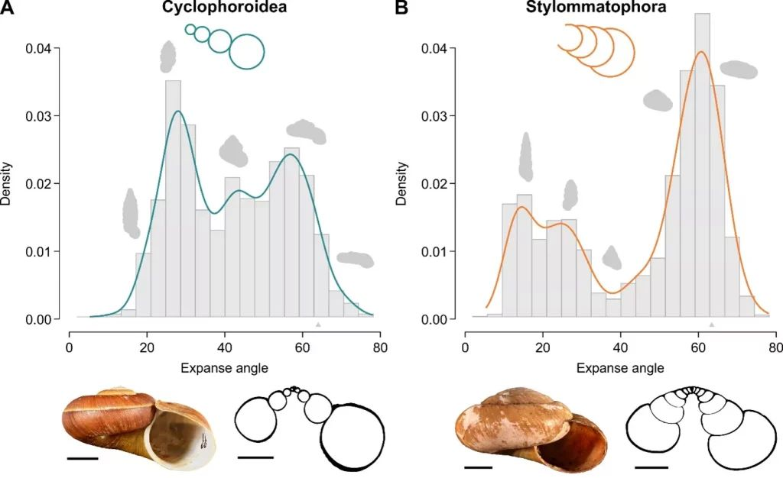 | © HUN-REN
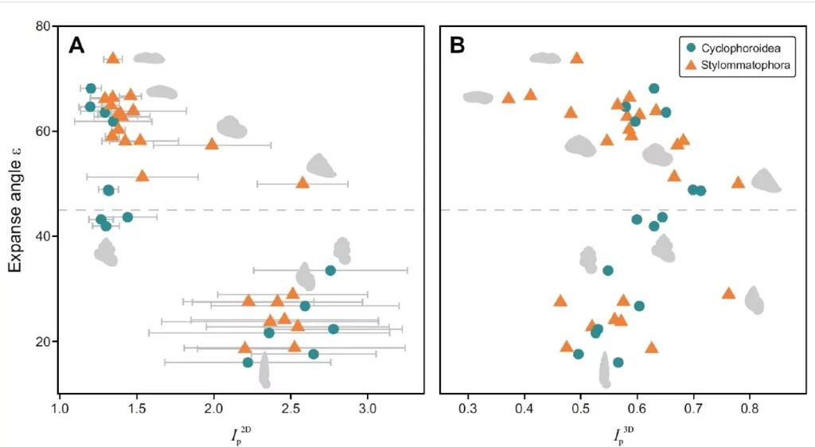 | © HUN-REN
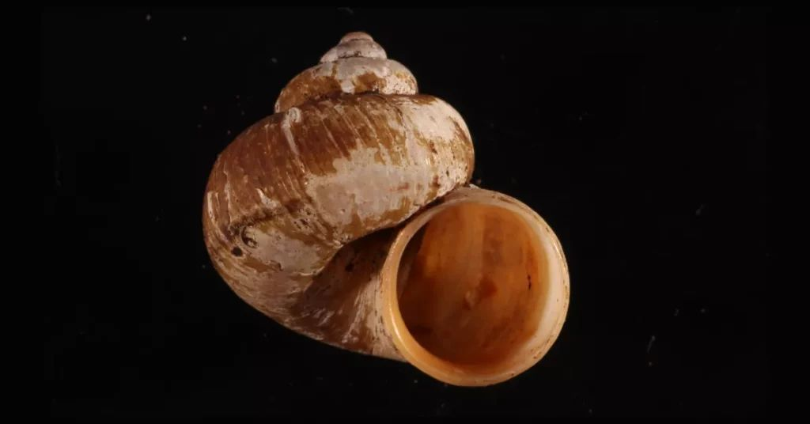 | © HUN-REN
Eredeti tartalom: HUN-REN Magyar Kutatási Hálózat
Továbbította: Helló Sajtó! Üzleti Sajtószolgálat
Ez a sajtóközlemény a következő linken érhető el:

